附件3
第二十六届全国发明展览会普通展位示意图

1、大型样品普通展位
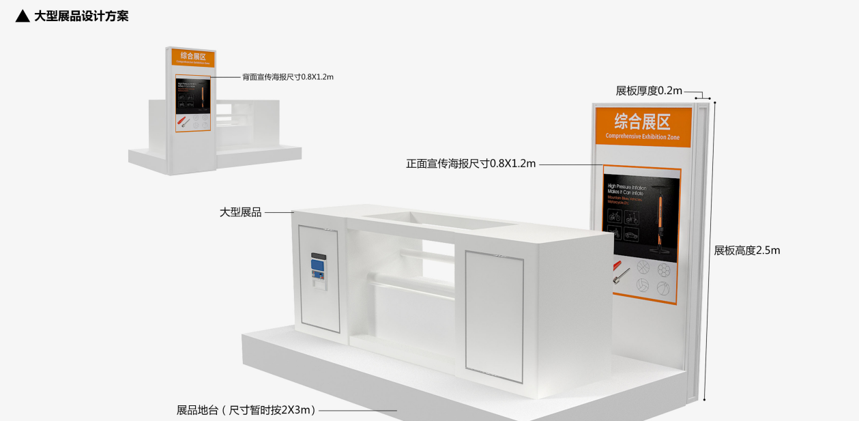

可摆放尺寸不大于 3m(长)* 2m(宽)的展品，建议展板尺寸为 1.2m(高)*0.8(宽)。

2、中型样品普通展位
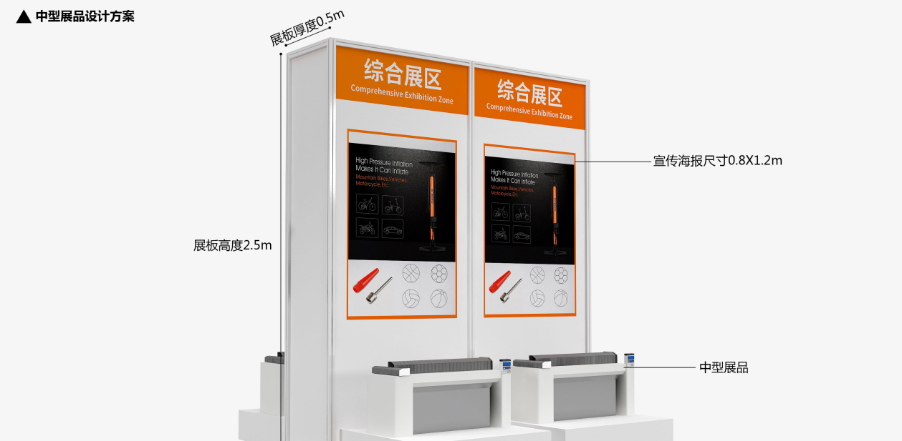

可摆放尺寸不大于 1m(长)* 1m(宽)的展品，建议展板尺寸为 1.2m(高)*0.8(宽)。
- 小型样品普通展位
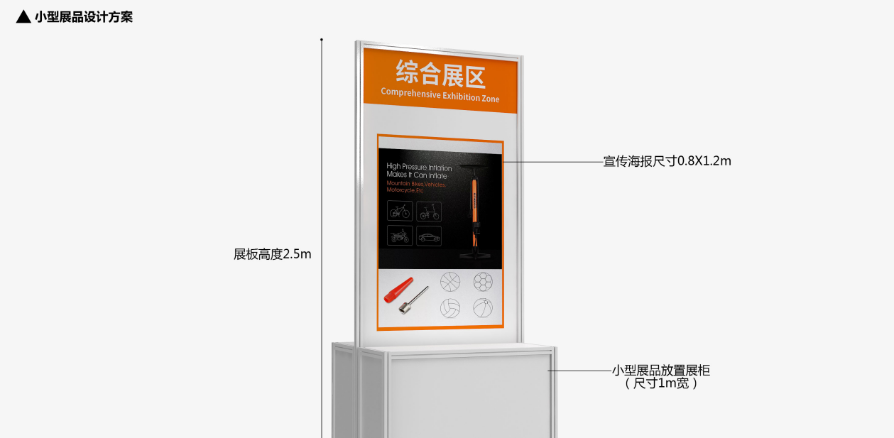

可摆放尺寸不大于 1m(长)* 0.3m(宽)的展品，建议展板尺寸为
1.2m(高)*0.8(宽)。

